Game Mania - Desktop alta fidelidade

<https://www.figma.com/file/pe3Qo9x5TriAmeDoA8Vr5V/Game-Mania---Desktop-alta-fidelidade?type=design&node-id=0%3A1&mode=design&t=oq2BY0I7kWt0L3di-1>

Game Mania - Desktop baixa fidelidade

<https://www.figma.com/file/uOKBQDR54MkDg6MzfVF9qi/Game-Mania---Desktop-baixa-fidelidade?type=design&node-id=0%3A1&mode=design&t=05Xp5speF4ZF3aJy-1>

Game Mania - Mobile alta fidelidade

<https://www.figma.com/file/qFejTWI353G0Nt0xmD0rGv/Game-Mania---Mobile-alta-fidelidade?type=design&node-id=1%3A2&mode=design&t=lP3KCoKdsLYG3fe3-1>

Game Mania - Mobile baixa fidelidade

<https://www.figma.com/file/vNbdhh80x12vDJ5ylb54oL/Game-Mania---Mobile-baixa-fidelidade?type=design&node-id=38%3A91&mode=design&t=pTPPAGUh8Rbul5eX-1>

Game Mania - Desktop alta fidelidade

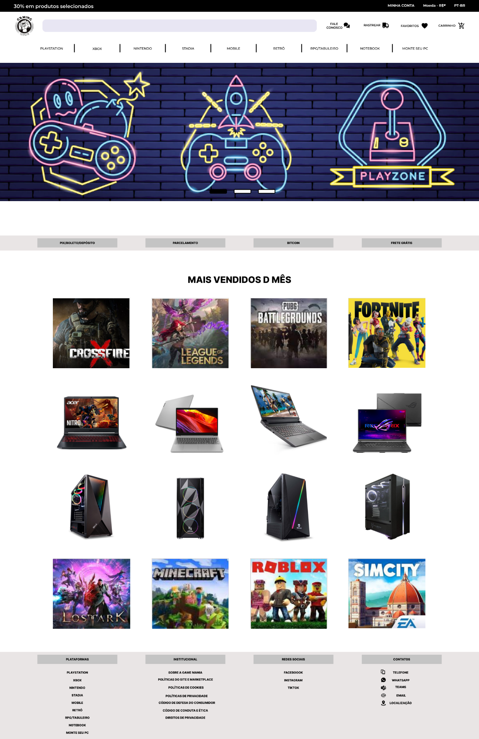

Game Mania - Desktop baixa fidelidade

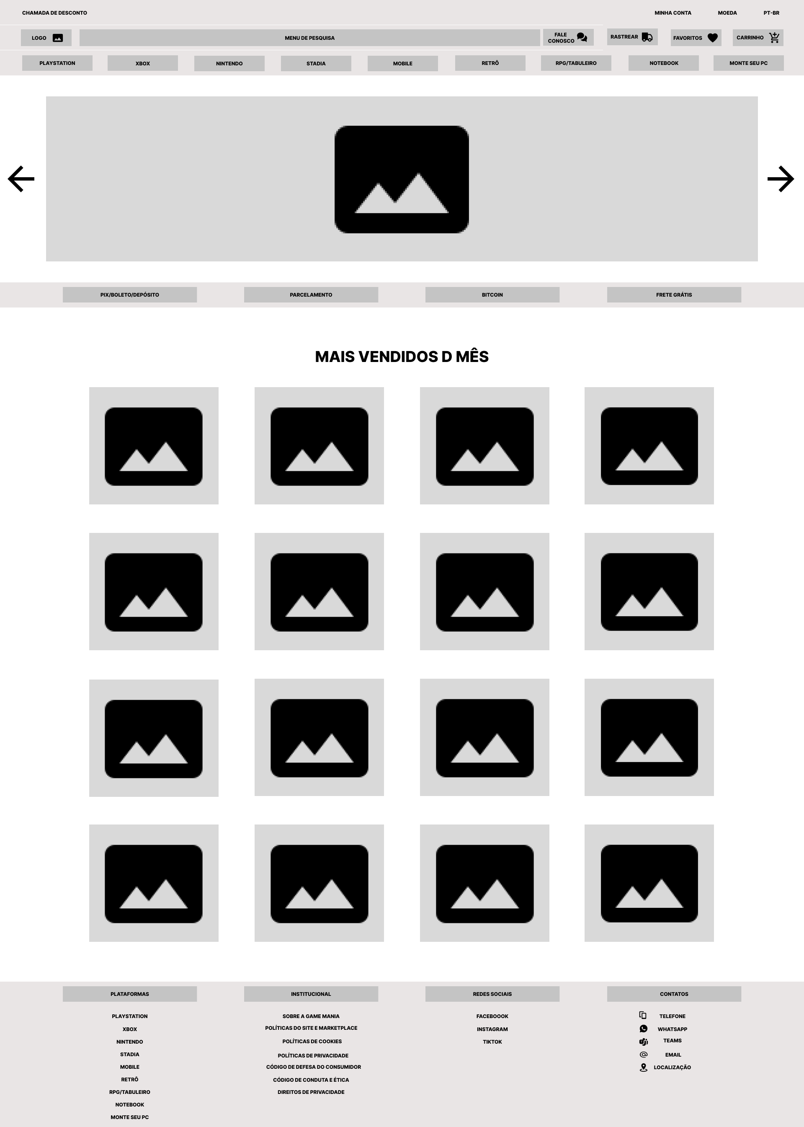

Game Mania - Mobile alta fidelidade



Game Mania - Mobile baixa fidelidade

